الجمهورية الجزائرية الديمقراطية الشعبية
الاسم :...................
اللقب:....................
القسم:1م........
متوسطة مغزي قاسم-الدوسن. الموسم الدراسي :2025-2024
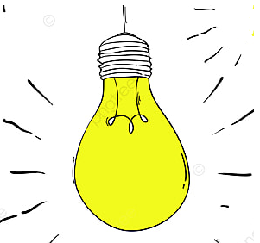
اختبار مادة العلوم الفيزيائية والتكنولوجيا مستوى أولى متوسط المدة: 1سا30د الجزء الأول: (12 ن)
العلامة:
التمرين الأول: (06 ن) 20
20
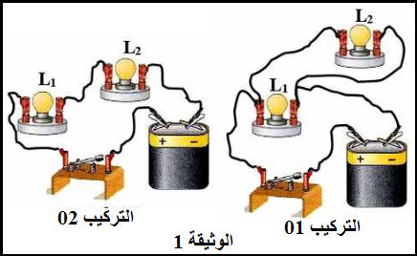
اليك الدارتين المقابلتين
1-حدد نوع الربط بين المصباحين L₁وL₂ في كل دارة على حدى
التركيبة 1:نوع الربط................................
التركيبة 2: نوع الربط...............................
2-صف ما يحدث لو نزعنا المصباح L₁ من كل دارة مع التفسير.
التركيبة 1:عند نزع المصباح L₁....................................................................................
التركيبة 2:عند نزع المصباح L₁ ............................................................................................
3-أرسم المخطط الكهربائي لكل دارة كهربائية
التركيبة 01 | التركيبة 02
4-استنتج التركيب الأفضل .....................................................................
التمرين الثاني: (06 ن):
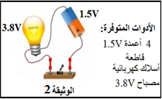
قدم الأستاذ لتلاميذه بعض الأدوات الكهربائية لانجاز التركيبة الموضحة في الوثيقة 2 عند غلق القاطعة لاحظوا عدم توهج المصباح فتفطن أحمد للخلل الذي قام به زملائه وأصلحه ولكن توهج المصباح كان ضعيفا
1-اكتشف الإصلاح الذي قام أحمد حتى يتوهج المصباح.
2
مخطط التركيبة

...................................................................................
2- وضح سبب التوهج الضعيف للمصباح .
.........................................................................................
3-اقترح حلا لزيادة توهج المصباح دعم جوابك برسم تخطيطي ممثلا جهة سريان التيار الكهرباء عليه. .........................................................................................

الجزء الثاني:
الوضعية الإدماجية:(08 نقاط)
أراد أحمد على التحكم في مصباح برواقه من مكانين مختلفين فاقترح عليه اخوه (تلميذ في السنة اولى متوسط ) تركيب الدارة
الكهربائية الممثلة بمخططها النظامي في الوثيقة 3
اعتمادا على مكتسباتك والوثيقة 3 ساعد أحمد في فهم اقتراح اخيه عليع بالاجابة عن الأسئلة الآتية:
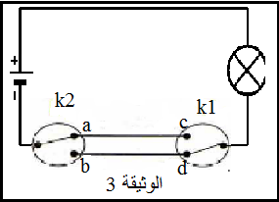
1-حدد نوع القاطعتين K1وK2.
.........................................................................
3
2- اكمل جدول الحقيقة الآتي ب0 أو1 (0 لا يتوهج -1 يتوهج)
القاطعة k1 | القاطعة k2 | حالة المصباح
c | a
c | b
d | a
d | b

3- قدم مثالين عن أماكن استخدام هذا النوع من الدارات الكهربائية.
....................................................................................
...................................................................................
أحمد يشكركم على مساعدته

الصفحة 2 من 2(انتهى الاختبار)
بالتوفيق أبنائي /أساتذة المادة
أساتذة المادة:جباري محمد رضا-شقيني عيشة-بحري نور الهدى

الاجابة النموذجية لاختبار الفصل الاول في العلوم الفيزيائية والتكنولوجيا الموسم الدراسي :2024-2025
المستوى:أولى متوسط متوسطة مغزي قاسم-الدوسن-

عناصر الاجابة | العلامة
 | مجزأة | مجموع
الجزء الاول : (12نقطة)  التمرين الاول : (6نقاط)  1-تحديد نوع الربط بين المصباحين L₁وL₂ في كل دارة على حدى  التركيبة 1:نوع الربط على التفرع التركيبة 2: نوع الربط على التسلسل  2-وصف ما يحدث لو نزعنا المصباح L₁ من كل دارة مع التفسير.  التركيبة 1:عند نزع المصباح L₁ يبقى المصباح L2 متوهجا لان الدارة تبقى مغلقة  التركيبة 2:عند نزع المصباح L₁ ينطفئ المصباح L2 لان الدارة تفتح  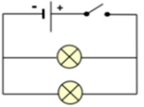  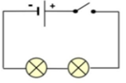  3-رسم المخطط الكهربائي لكل دارة كهربائية  التركيب الاول التركيب الثاني  4- التركيب الأفضل هي التركيبة (1) الربط على التفرع. | 0.5×2  4×0.5  2×1  1×1 | 1  2  2  1
التمرين الثاني :  1- الإصلاح الذي قام أحمد حتى يتوهج المصباح: قام بتركيب سلك في العقب و سلك في القتير المركزي.  2  2- وضح سبب التوهج الضعيف للمصباح :دلالة المصباح اكبر من دلالة دلالة العمود الكهربائي.  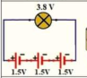  3- الحل لزيادة توهج المصباح دعم جوابك برسم تخطيطي ممثلا جهة سريان التيار الكهرباء عليه: ضم ثلاث أعمدة كهربائية ليصبح مجموع الدلالة مناسب لدلالة المصباح.  المخطط الكهربائي  تمثيل جهة التيار الكهربائي | 1×1.5  1×1  1×1  5×0.5  1 | 1.5  1  1  2.5  1

تابع للاجابة النموذجية لاختبار الفصل الاول في العلوم الفيزيائية والتكنولوجيا الموسم الدراسي :2024-2025
المستوى:أولى متوسط متوسطة مغزي قاسم-الدوسن-

عناصر الاجابة (الوضعية الادماجية)
الجزءالثاني : (8نقاط) الوضعية الادماجية :
1- نوع القاطعتين K2وK3.
القاطعتينk1و k2 من نوع ذهاب اياب
3
2- اكمال جدول الحقيقة الآتي ب0 أو1 (0 لا يتوهج -1 يتوهج)
القاطعة k1 | القاطعة k2 | حالة المصباح
c | a | 1
c | b | 0
d | a | 0
d | b | 1

2- مثالين عن أماكن استخدام هذا النوع من الدارات الكهربائية
-السلالم.
-غرفة الاستقبال.
(تقبل كل الاجابات الصحيحة)

تابع للاجابة النموذجية لاختبار الفصل الاول في العلوم الفيزيائية والتكنولوجيا الموسم الدراسي :2024-2025
المستوى:أولى متوسط متوسطة مغزي قاسم-الدوسن-
شبكة تقييم الوضعية الادماجية
المعايير | الاسئلة | المؤشرات | العلامة
 |  |  | مجزاة | مجموع
الوجاهة  فهم المتعلم لما هة مطلوب منه | س1  س2  س3  س4 | 01-يذكر نوع القاطعتين  02-يكمل جدول الحقيقة بتوهج ولا يتوهج  03-يذكر مكان لاستخدام القاطعة ذهاب اياب | 0.5  1  1 | 0.5  1  1
الاستخدام السليم لادوات المادة  توظيف الموارد المتربطة بالمادة | س1  س2  س3  س4 | 01-يذكر نوع القاطعتين بدقة  02- يكمل جدول الحقيقة ب 1 او 0  03- يقدم مثالين عن استعمال القاطعة ذهاب اياب | 0.5  4×0.5  2×1 | 0.5  2  2
الانسجام | كل الاسئلة | -التعبير بلغة سليمة  -التسلسل المنطقي للافكار | 0.25  0.25 | 0.5
الابداع و الإتقان | كل الاسئلة | -وضوح الخط و الرسومات  -تنظيم الفقرات  -الابداع | 0.5 | 0.5

الجمهورية الجزائرية الديمقراطية الشعبية
متوسطة مغزي قاسم الموسم الدراسي :2025-2024
اختبارمادة العلوم الفيزيائية والتكنولوجيا مستوى ثانية متوسط المدة: ساعة ونصف
الجزء الأول: (12 ن)
التمرين الأول: (07 ن)
I) صنف التحولات الآتية الى تحولات فيزيائية وتحولات كيميائية :
ذوبان الجليد -طهي البيض-احتراق التبغ-انحلال الملح في الماء-التركيب الضوئي-احتراق السكر-انصهار الحديد-تعفن الموز-تخمر الحليب-احتراق البوتان
2-أذكر الفرق بين التحولات الفيزيائية والتحولات الكيميائية
II) نذيب كمية من السكر في 100g من الماء فنتحصل على محلول سكري كتلته 115g
1-اكتب نص مبدئ انحفاظ الكتلة في التحول الفيزيائي والكيميائي.
2-احسب كتلة السكر المذابة في الماء.
التمرين الثاني: (05 ن)
1-أكمل الجدول الآتي:
الجزيء | عدد ونوع الذرات | النموذج المتراص
.......................................... | ذرة كربون وذرتين أكسجين | .........................................
........................... | ..................................
غاز الكلور. | ....................................... | ......................................
........................................ | ذرة كبريت وذرة حديد | .....................................
كلور الهيدروجين | .................................... | ........................................

الصفحة 1 من 2 (اقلب الصفحة)

تابع لاختبارمادة العلوم الفيزيائية والتكنولوجيا ثانية متوسط
الجزء الثاني:(08 نقاط)
الوضعية الإدماجية:08ن
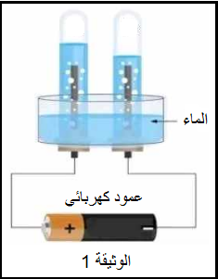
خلال جائحة كورونا عام 2021 عانت المستشفيات من التزويد بقارورات غاز الأكسجين فاقترح مدير أحد المستشفيات التجربة الموضحة في الوثيقة 1 .
1-قدم عنوانا مناسبا للتجربة.
2-سم الغازين الناتجين و بين طريقة الكشف عنهما .
التحول | قبل التحول | بعد التحول
الجزيئات | ............. | .............. | غازالأكسجين
عدد ونوع الذرات | ............. | ............. | ...............
النموذج المتراص | .............. | ............. | ...............
3-أكمل الجدول الآتي:

الصفحة 2 من 2 (انتهى الاختبار)
بالتوفيق ان شاء الله
أستاذ المادة:جباري محمد رضا

متوسطة مغزي قاسم -الدوسن- الموسم الدراسي:2025-2024
الاجابة النموذجية للاختبار الأول في مادة العلوم الفيزيائية والتكنولوجيا
المستوى:2م المدة:1سا
الرقم | عناصر الإجابة | العلامة
 |  | مجزأة | مجموع
التمرين الأول | 1-تصنيف التحولات الآتية الى تحولات فيزيائية وتحولات كيميائية :  التحولات الفيزيائية : ذوبان الجليد -انحلال الملح في الماء- انصهار الحديد  التحولات الكيميائية : سلق البيض-احتراق التبغ- التركيب الضوئي-احتراق السكر -تعفن الموز-تخمر الحليب-احتراق المغنزيوم  2- الفرق بين التحولات الفيزيائية والتحولات الكيميائية  التحولات الفيزيائية لا تغير من طبيعة المادة والتحولات الكيميائية تغير من طبيعة المادة (تقبل كل الاجابات الصحيحة)  3- نص مبدا انحفاظ الكتلة في التحول الفيزيائي والكيميائي  الكتلة محفوظة في التحول الفيزيائي والكيميائي  4-حساب كتلة السكر المنحلة في الماء  كتلة السكر=كتلة المحلول السكري -كتلة الماء ومنه 115-100=15g | 0.25×10  0.5×4  1  1.5 | 2.5  2  1  1.5
التمرين الثاني | اكمال الجدول  الجزيء عدد ونوع الذرات النموذج المتراص  ثاني اكسيد الكربون ذرة كربون وذرتين أكسجين  غاز الميثان ذرة كربون وذ4 ذرات هيدروحين  غاز الكلور. ذرتين كلور  كبريت الحديد ذرة كبريت وذرة حديد  كلور الهيدروجين ذرة كلور وذرة هيدروجين | 10×0.5 | 5

المعايير | السؤال | عناصر الإجابة | العلامة
 |  |  | مجزأة | المجموع
الترجمة السليمة للوضعية | س1  س2  س3 | - معرفة عنوان مناسب للتجربة  - تسمية الغازين  - يكمل الجدول بشكل صحيح | 0.25  0.5  0.25 | 1
الاستعمال السليم لأدوات المادة | س1  س2  س3 | 1-عنوان التجربة  التحليل الكهربائي للماء  2-الغازين الناتجين والكشف عنهماهما:  غاز الأكسجين نكشف عنه يتقريب اللهب فيزداد التوهج  غاز الهيدروجين نكشف عنه بتقريب اللهب فتحدث فرقعة  3-اكمال الجدول  التحول قبل التحول بعد التحول  الجزيئات الماء غاز الهيدروجين غازالأكسجين  عدد ونوع الذرات ذرة هيدروجين وذرتين اكسجين ذرتين هيدروجين ذرتين اكسجين  النموذج المتراص | 0.5  0.5×3  0.25×8 | 0.5  1.5  4
الانسجام | كل الأسئلة | - التعبير بلغة علمية سليمة – التسلسل المنطقي للأفكار  - دقة الإجابة – استعمال وسائل الرسم و الرموز | 0.5 | 0.5
الإبداع و الإتقان | كل الأسئلة | - وضوح الخط و الرسومات – تنظيم الفقرات  - الإبداع | 0.5 | 0.5

الجمهورية الجزائرية الديمقراطية الشعبية
متوسطة مغزي قاسم –الدوسن الموسم الدراسي:2024-2025
اختبارمادة العلوم الفيزيائية والتكنولوجيا المدة: ساعة ونصف
المستوى : ثالثة متوسط يوم : 02-12-2024
الجزء الأول: (12 ن)
التمرين الأول: (06 ن)
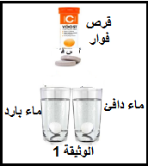
لدراسة تأثير بعض العوامل على التحولات الكيميائية نحقق التجربة المقابلة (الوثيقة1) .
1-سجل ملاحظاتك في هذه التجربة .
2-قدم تفسيرا لملاحظاتك في كل تجربة .
3-أ-اذكر العامل المؤثر في هذا التحول .
ب-اذكر عاملين آخرين يؤثران على التفاعل الكيميائي.
التمرين الثاني(6ن):
شاهد زميلك آلة لرفع معدات البناء فأثاره مبدأ عملها فقام بإنجاز تركيبة تحاكي عمل رفع الآلة كما توضحه الوثيقة المقابلة 2 .
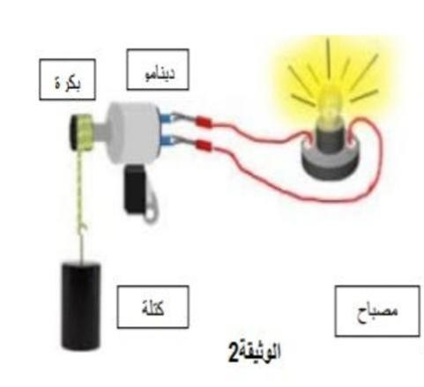
1-حدد الفعل النهائي لهذه التركيبة .
2-صف عمل التركيبة الوظيفية الموضحة في الوثيقة 2 .
3- أنجز السلسلة الوظيفية الموافقة لهذه التركيبة.
4-أعط تركيبا آخر يسمح بالوصول إلى نفس الفعل النهائي .

اقلب الصفحة

الجزء الثاني :(08 نقاط)
الوضعية الإدماجية :
حل فصل الشتاء فقام أبو سيرين بتركيب مدفأة في بيتهم تعمل بغاز البوتان وأثناء تجريبها انطلق منها غاز يسبب الدوار وأسود حائط المنزل فتعجب من ذلك وظن ان المدفأة معطلة. ساعد الأب لفهم ما حدث بالإجابة عن الأسئلة الآتية:
1-قدم تفسيرا لما حدث محددا الغاز المنطلق ثم اكتب صيغته الكيميائية.
2-اقترح حلا لتجنب ما حدث مع ذكر النوع الكيميائي المسؤول عن الطبقة السوداء.
3-اكتب معادلة التفاعل الكيميائي بعد حل المشكلة ثم وازنها.
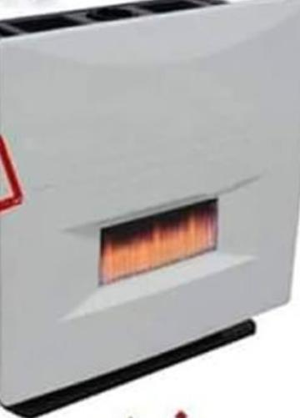
4-قدم نصائح لتجنب مثل هذه الحوادث

بالتوفيق أبنائي أستاذة المادة:شقيني عيشة

متوسطة مغزي قاسم -الدوسن- الموسم الدراسي:2025-2024
الاجابة النموذجية للاختبار الأول في مادة العلوم الفيزيائية والتكنولوجيا
المستوى:3م المدة:1سا
الرقم | عناصر الإجابة | العلامة
 |  | مجزأة | مجموع
التمرين الأول | 1-تسجيل الملاحظاتك:انحلال قرص الاسبرين في الماء الدافئ في مدة اقل من الماء البارد.  2- تفسير الملاحظات: زيادة درجة الحرارة تزيد من التصادمات بين الافراد الكيميائية المتفاعلة فتزيد سرعة التفاعل  3-أ- العامل المؤثر في هذا التحول هو درجة الحرارة .  ب- عاملين آخرين يؤثران على التفاعل الكيميائي: الوسيط –سطح التلامس  (تقبل كل الاجابا ت الصحيحة). | 1×1  2×1  1×1  2×1 | 1  2  1  2
التمرين الثاني | 1- الفعل النهائي لهذه التركيبة :توهج المصباح  2-وصف عمل التركيبة الوظيفية الموضحة في الوثيقة 2 :تسقط الكتلة فتدير البكرة التي تدور وتدير الديناموالذي يدور فيغذي المصباح فيتوهج  3- السلسلة الوظيفية الموافقة لهذه التركيبة.  4- تركيب آخر يسمح بالوصول إلى نفس الفعل النهائي  توهج مصباح بتدق الماء(تقبل كل الاجابات الصحيحة). | 1×1  4×0. 5  4×0.5  1×1 | 1  2  2  1

المعايير | السؤال | عناصر الإجابة | العلامة
 |  |  | مجزأة | المجموع
الترجمة السليمة للوضعية | س1  س2  س3 | يقدم تفسيرا لما حدث  -يحدد الغاز المنطلق و يكتب صيغته الكيميائية.  2-يقترح حلا لتجنب ما حدث ويبرطه بالنوع الكيميائي المسؤول عن الطبقة السوداء.  3-يكتب معادلة التفاعل الكيميائي  - 4-قدم نصيحة لتجنب مثل هذه الحوادث | 0.25  0.25×2  0.25  0.5  0.5 | 2
الاستعمال السليم لأدوات المادة | س1  س2  س3 | 1-قدم تفسيرا لما حدث ويربطه بالاحتراق التام لغاز البوتان  يذكراسم الغاز المنطلق (غاز احادي اكسيد الكربون)  يكتب صيغته الكيميائية CO.  2-يقترح حلا لتجنب ما حدث ويبرطه بزيادة كمية الاكسجين يذكر النوع الكيميائي المسؤول عن الطبقة السوداء(الفحم او الكربون).  3-يكتب معادلة التفاعل الكيميائي بعد حل المشكلة ثم وازنها.  CH₄ (g) + O₂ (g) CO₂ (g) +H₂O (g)  4-يقدم نصيحتين على الاقل لتجنب مثل هذه الحوادث  -التهوية  -تفقد الاجهزة  (تقبل كل الاجابا ت الصحيحة) | 2×0.5  2×0.5  0.25×8  2×0.5 | 1  1  2  1
الانسجام | كل الأسئلة | - التعبير بلغة علمية سليمة – التسلسل المنطقي للأفكار  - دقة الإجابة – استعمال وسائل الرسم و الرموز | 0.5 | 0.5
الإبداع و الإتقان | كل الأسئلة | - وضوح الخط و الرسومات – تنظيم الفقرات  - الإبداع | 0.5 | 0.5

الجمهورية الجزائرية الديمقراطية الشعبية
متوسطة مغزي قاسم -الدوسن ولاية اولاد جلال الموسم الدراسي :2025-2024
اختبارمادة العلوم الفيزيائية والتكنولوجيا المستوى :رابعة متوسط
يوم : 05-12-2024 المدة: ساعة ونصف
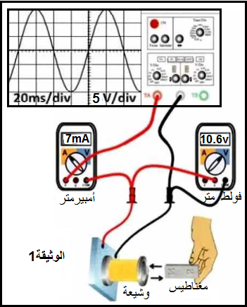
الجزء الأول: (12 ن)
التمرين الأول: (06 ن)
نحرك قضيبا مغناطيسيا ذهابا وإيابا باتجاه وجه وشيعة موصولة بجهاز فولط متر،امبيرمتر رقميين وراسم الإهتزاز المهبطي،كما تبينه الوثيقة(1)
1-حدد نوع التيار الذي يولده هذا التجهيز،برر إجابتك
2- احسب الدور T واستنتج التواتر f .
3-أ- بين دلالة القيمتين 10.6V-7mA
ب- احسب التوترالأعظمي Umaxبطريقتين مختلفتين
4-احسب شدة التيارالأعظمية Imax
التمرين الثاني: (06 ن)
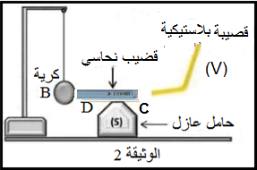
نقرب قصيبة بلاستيكية(V)مدلوكا بالصوف من قضيب نحلسي(CD) دون ملامسته موضوعا فوق حامل عازل(S)،يلامس هذا القضيب كرية معدنية(B)غيرمشحونة،معلقة خيط عازل(الوثيقة2)
1-أ-حدد نوع شحنة القصيبة بعد دلكها،برر اجابتك.
ب-اشرح ما يحدث للكرية.
2-اذكر طرق التكهرب الحادثة في التجربة .
3-فسرما يحدث للكرية(B) لواستبدلنا :
ا-القضيب النحاسي باخر بلاستيكي ب- الحامل العازل (S) بحامل معدني.

الصفحة 1 من 2(اقلب الصفحة)
تابع لاختبارمادة العلوم الفيزيائية والتكنولوجيا المستوى :رابعة متوسط

الجزء الثاني:(08 ن)
الوضعية الإدماجية:(08 ن)
اشتكى رضا من انقطاع التيار الكهربائي عن منزله فأنجز مخططا كهربائيا له(الوثيقة 3) ,وعندما عرضه على مختص كهربائي قال له : إن هذا المخطط به أخطاء ونقائص.
اعتمادا على مكتسباتك القبلية والوثيقة 3 ساعد رؤضا في الإجابة عمايلي:
1-حدد الأخطاء والنقائص الموجودة في المخطط الكهربائي وارفقها بالأخطار الناجمة عنها.
2-اقترح حلولا لكل خطئ مرتكب او نقص مسجل.
3-أعد رسم المخطط الكهربائي (الوثيقة3) وبين عليه التعديلات والاضافات المناسبة .
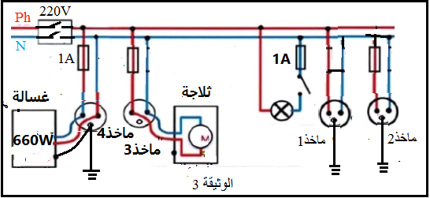
4-قدم نصائح لزملائك من أجل ترشيد استهلاك الكهرباء .

رضا يشكركم على مساعدته

الصفحة 2 من 2(انتهى الاختبار)

بالتوفيق أبنائي في شهادة التعليم المتوسط
أساتذة المادة : سكال محمد-بحري نور الهدى

الاجابة النموذجية لاختبار الفصل الاول في العلوم الفيزيائية والتكنولوجيا الموسم الدراسي :2024-2025
المستوى:رابعة متوسط متوسطة مغزي قاسم-الدوسن-

عناصر الاجابة | العلامة
 | مجزأة | مجموع
الجزء الاول : (12نقطة)  التمرين الاول : (6نقاط)  1-التيار الكهربائي الذي يولده التجهيز متناوب لانه يظهر على شاشاة راسم الاهتزاز خط متموج ياخذ قيما موجبة واخرى سالبة  2- حساب الدور واستنتاج التواتر  الدور: T=S×N=4×20=80ms=0.08s  التواتر f=1/T=1/0.08=12.5Hz  3-تمثل القيمة 10.6Vالتوتر الفعال و القيمة 7mA الشدة الفعالة  ب-حساب التوتر الاعظمي بطريقتين  الطريقة 1من البيان : Umax=S×N=3×5=15V  الطريقة 2: 10.6×1.41=15v = Umax=Ueff×$\sqrt{2}$  4-حساب الشدة الأعظمية :  7×1.41=9.89A = Imax=Ieff×$\sqrt{2}$ | 2×0.5  7×0.25  2×0.5  6×0.25  3×0.25 | 1  1.75  1  1.5  0.75
التمرين الثاني :  1-أ- نوع شحنة القصيبة بعد دلكها سالبة لانها اكتسبت الكترونات أثناء دلكها.  ب-شرح ما يحدث للكرية: تتموضع الشحنات الموجبة في الطرف C والسالبة في الطرف D وتكتسب الكرية الكترونات فتشحن بنفس نوع الشحنة السالبة مع الطرف D فتنفر منه (يقبل التفسير بالرسم)  2- طرق التكهرب الحادثة في التجربة:  القصيبة :بالدلك - القضيب النحاسي :بالتاثير - الكرية باللمس  ملاحظة :يمكن اعتبار الكرية والقضيب النحاسي جسم واحد فيكون تكهربهما بالتاثير .  3-لو استبدلنا القضيب النحاسي باخر بلاستيكي لا يحدث اي شيى لان البلاستيك عازل  ب- لو استبدلنا الحامل الناقل بحامل عازل لا يحدث اي شيى لان البلاستيك الشحنات تنتقل عبر  الحامل الناقل للارض | 2×0.5  4×0.5  3×0.5  3×0.5 | 1  2  1.5  1.5

تابع للاجابة النموذجية لاختبار الفصل الاول في العلوم الفيزيائية والتكنولوجيا الموسم الدراسي :2024-2025
المستوى:أولى متوسط متوسطة مغزي قاسم-الدوسن-

عناصر الاجابة (الوضعية الادماجية)
الجزءالثاني : (8نقاط)
الوضعية الادماجية :
الخطا اوالنقص | الخطر الناتج عنه
منصهرة غير مناسبة في دارة الغسالة  عدم تركيب التوصيل الارضي في دارة الثلاجة  القاطعة في سلك الحيادي في دارة المصباح  دارة مستقصرة في الماخذ 1  توصيل الماخذ 2 بسلكي الحيادي | عدم اشتغال الفرن الكهربائي  صعقة كهربائية عند لمس هيكل الثلاجة(حالة تسرب التيار)  صعقة كهربائية عند تغيير المصباح  انقطاع التيار الكهربائي  عدم اشتغال الجهاز في المأحذ 2
1-الأخطاء والنقائص والاخطار الناجمة عنها :

2-الحلول المقترحة :
-تغيير منصهرة الغسالة بمنصهرة تحمل الدلالة 3A I= P/U = 660/220 =3A
-توصيل ماخذ الثلاجة بالارضي
-تركيب القاطعة في الطور
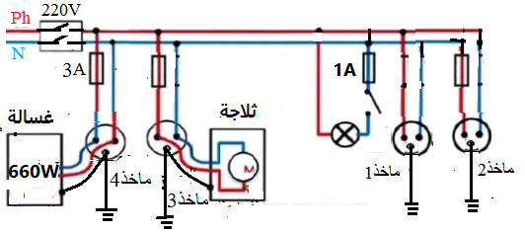
-نزع سلك الاستقصار
-توصيل الماخذ 2 بسلك الطور والحيادي
3-رسم المخطط الكهربائي :

4-نصائج لترشيد استهلاك الكهرباء:
-عدم ترك المصابيح مشتعلة نهارا
-عدم تشغيل الاجهزة في ان واحد
-شراء اجهزة اقتضادية في الكهرباء (تقبل كل الاجابات الصحيحة)

تابع للاجابة النموذجية لاختبار الفصل الاول في العلوم الفيزيائية والتكنولوجيا الموسم الدراسي :2024-2025
المستوى:رابعة متوسط متوسطة مغزي قاسم-الدوسن-
شبكة تقييم الوضعية الادماجية
المعايير | الاسئلة | المؤشرات | العلامة
 |  |  | مجزاة | مجموع
الوجاهة  فهم المتعلم لما هة مطلوب منه | س1  س2  س3  س4 | 1-يعرف الاخطاء والاخطار الناتجة عنها  2-يقتررح حلولا مناسبة  3-يرسم مخططا كهربائيا  4-يقدم نصيحة على الاقل | 0.25  0.5  0.25  0.25 | 1.25
الاستخدام السليم لادوات المادة  توظيف الموارد المتربطة بالمادة | س1  س2  س3  س4 | 1-يبرر التعديلات  2-يقترح حلولا مناسبة  3-يرسم مخطط كهربائي بالرموز النظامية  4-يقدم نصائح لترشيد استهلاك الكهرباء | 10×0.25  7×0.25  1×0.5  2×0.25 | 5.75
الانسجام | كل الاسئلة | -التعبير بلغة سليمة  -التسلسل المنطقي للافكار | 0.25  0.25 | 0.5
الابداع و الإتقان | كل الاسئلة | -وضوح الخط و الرسومات  -تنظيم الفقرات  -الابداع | 0.5 | 0.5

